竞品价格管理：采集字段、凭证口径与原报价差额回查｜云上订货系统
竞品价格管理把原对手、关联商品、采集金额与凭证放在同一条记录中，帮助业务员回查市场报价。先核双方报价是否可比，再判断差额及业务影响；记录采集价格不代表立即修改售价。报价来源、时间和条件核清后，价格调整及客户沟通按实际授权另行处理，最终回原记录确认结果。

从竞品价格管理认字段，先确认原商品与对手
PC管理端客户模块的“竞品价格管理”可以查看、新增、编辑、删除及导出记录。列表显示关联商品名称和编号、竞争对手、双方价格、价格对比、影响力度、备注及凭证附件。关联商品是我方已有商品，不是另新增一份对手商品档案；先核原商品编号与规格，再确认对手所报的是哪种同类商品，不能只凭名称接近就认定可比。
新增表单必填关联商品、竞争对手、竞争对手价格、我方价格、影响力度和价格采集时间。对手选择使用已有对手简称，先核原档案，不能把客户、供应商或商机名称当成竞争对手。关联商品及对手身份错了，后续筛选和价格判断也会错；同一商品面对不同对手或不同采集条件，分别说明来源，不把所有低价合并成一条无出处的记录。
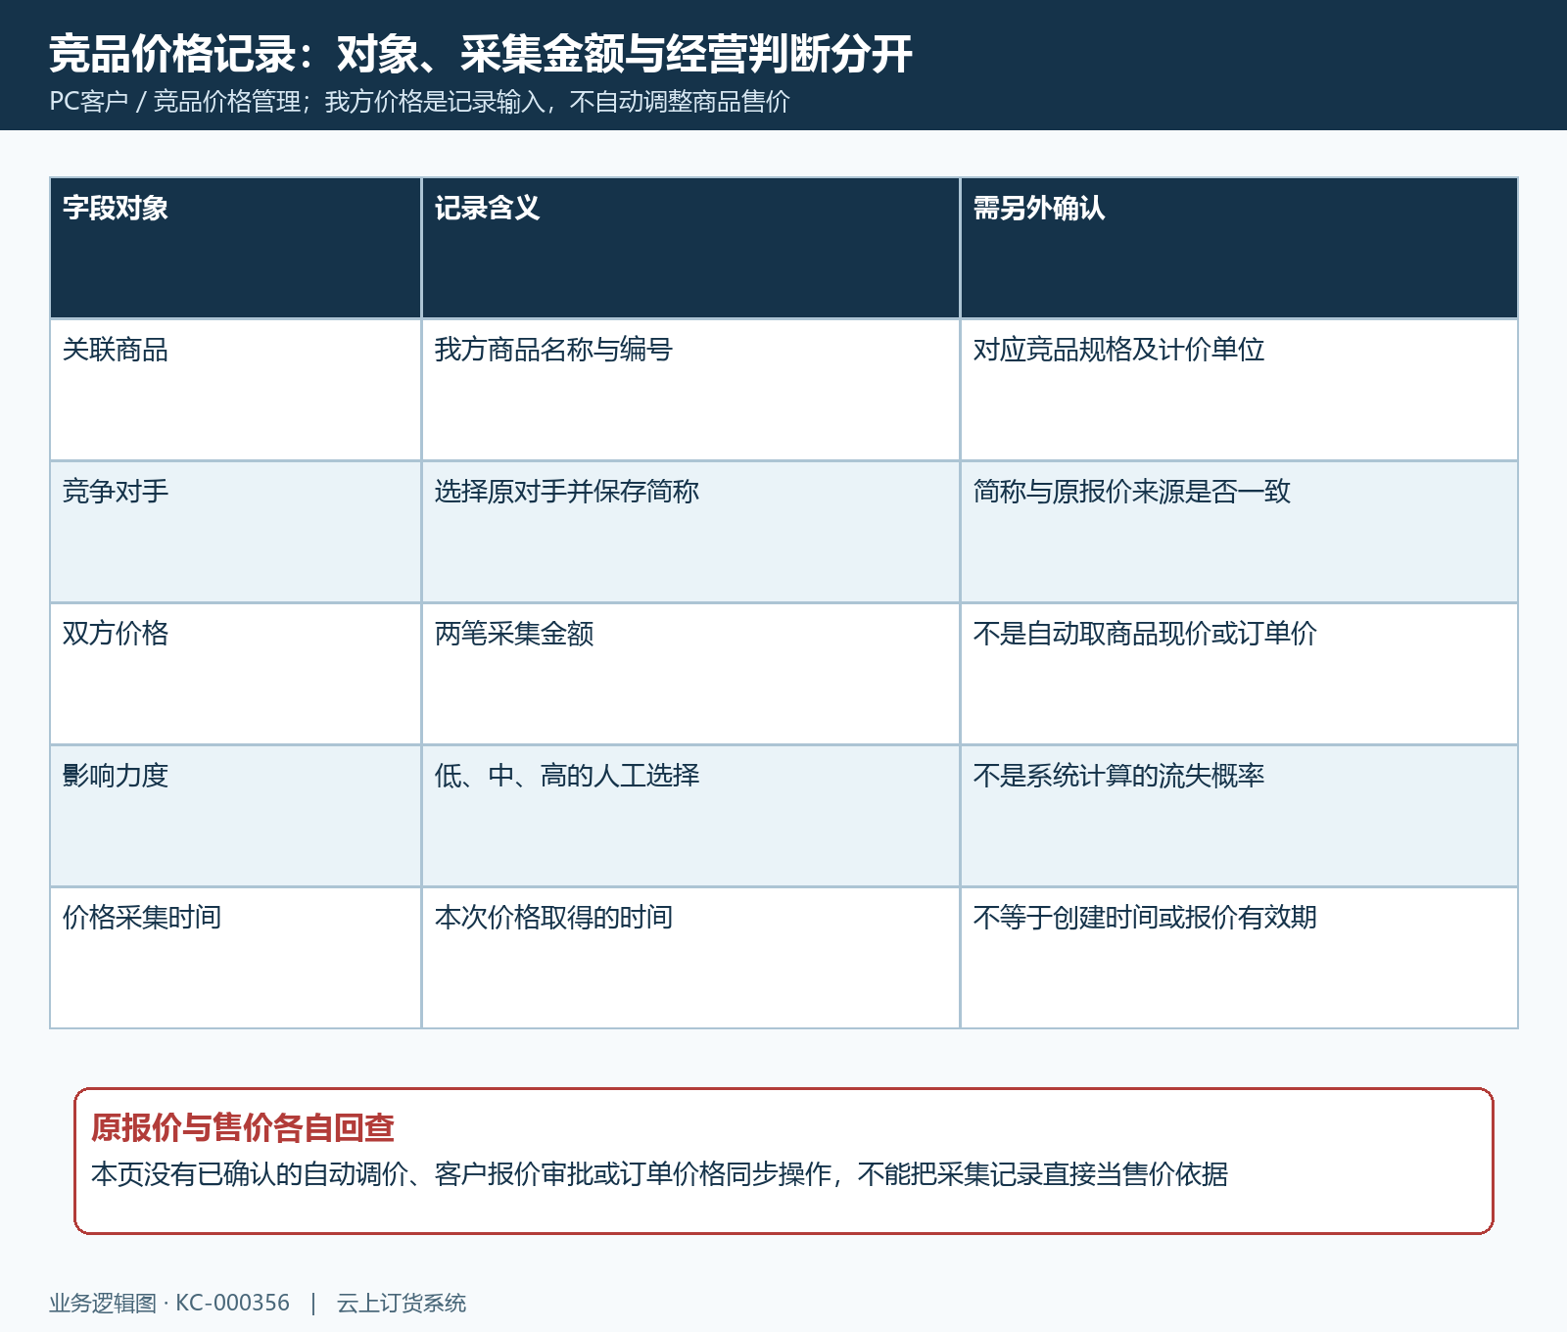
图1：竞品采集记录的对象与字段，不代替商品售价或客户报价。
“我方价格”是这条采集记录中的输入，没有已确认的自动取商品当前价或客户成交价操作。保存记录不会据此自动修改商品售价、客户指定价或订单金额。影响力度分低、中、高，是填写人对该报价影响的判断，不等于对手竞争强度，也不是系统计算的流失概率。先写清判断依据，再解释为什么需要关注，不能仅凭选择“高”就要求立即降价。
价格采集时间说明取得原报价的时间，与记录新增时间及报价有效截止时间分别理解。历史报价后来被编辑，不表示原采集时客户就能享受新条件；对手售价也可能随数量、交货或活动变化。需要追踪变化时先保留原凭证与原条件，不能用一笔今日金额倒改历史成交事实。

先统一规格税运口径，再填写采集价格和凭证
比较前核包装数量、容量、等级、计价单位及采购数量。同名商品一箱与一件、散装与整箱不可直接比价；赠品、阶梯价、最低起订量及满减都会改变实际条件。先把可比单位和数量人工确认，再记录金额，尚未确认的条件写清待核，不把展示的最低单价当所有客户都能取得的价格。
税费、运费、配送区域和交货期限同样核原报价。对手价格含运而我方不含运，或者付款期限不同，金额差不能直接解释为到货成本差。表单没有独立的税运、报价有效截止时间和自动单位换算字段，可在备注保留关键条件并附原凭证；不能写成系统已经自动统一税运，或某个采集时间已保证报价仍在有效期内。
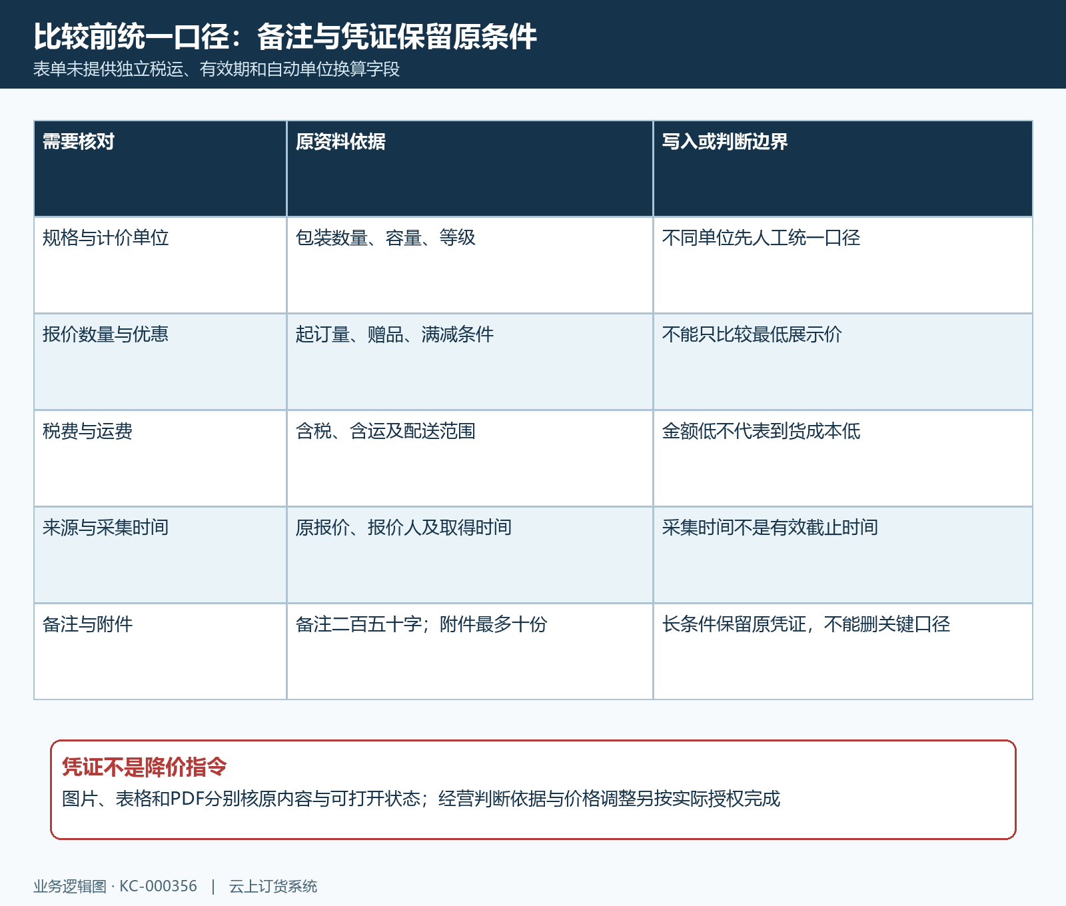
图2：规格、税运、优惠及有效条件沿原凭证人工核，备注不省略关键口径。
备注最多二百五十字，先保留规格单位、税运、优惠条件、来源及未确认项。完整条件超过备注容量时保留在原报价文件中并写明对应关系，不删关键限制只留“对手便宜”。凭证支持图片、表格和PDF，最多十份；核每份文件属于当前商品和对手、内容清晰并可打开。上传数量不是凭证可信程度，重复图片也不能当多次独立采集。
列表附件显示与详情打开分别确认，表格文件未在列表呈现缩略图，不代表没有上传。进入详情回查原文件，确认可预览或取得文件后再交接；文件类型、名称或链接导致无法显示时保留原文件与提示，不把一次上传动作当凭证已经可用。报价人的说明与原资料不一致，先确认差异，不直接改数字让两者看起来相同。

按商品与对手筛选，逐条核价差和采集时间
关键词提示为竞品名称或竞争对手简称，查询实际匹配关联我方商品名称和记录保存的对手简称。没有独立竞品名称字段，也不承诺商品编号、客户姓名或联系人电话检索。商品分类、竞争对手、影响力度分别可作筛选，条件组合后先抽查原记录，避免只看某类商品的结果就判断全部对手都一样。
分类查询可覆盖所选分类及下级，并匹配商品分类资料；“未分类”的判断按主分类为空处理，不等于所有分类资料都没有填写。默认按记录编号倒序，不能把前几行解释为最近采集时间的排名。点击关联商品查看原竞品价格详情，核价格采集时间、备注和附件；本页没有已确认的采集日期筛选，不能把查询对象里的时间字段当已生效条件。
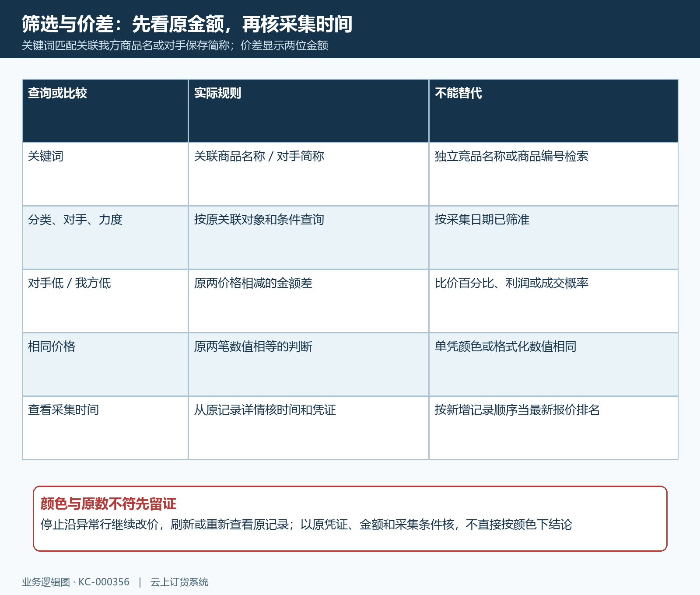
图3：筛选范围与两笔原数的金额差分别理解，采集时间从原详情回查。
价格对比从原记录的两笔金额计算，相等显示价格相同；对手价低于我方价时显示对手低的差额，反之显示我方低的差额，差额金额保留两位。例如同口径我方一百二十元、对手一百元，差额二十元，不能解释成二十个百分点利润。原数有更细精度时，格式化显示相同也不必然代表原数完全相等，先回原报价核数值。
颜色、双方金额与价差文字若相互不符，不只凭红蓝颜色判断谁低。先刷新或重新查看原记录，对照凭证确认双方原数；差异未解释前，不沿异常行继续编辑或复制报价。把原记录身份、查看时间和显示差异留下，区分采集错误与页面显示问题，不补一笔假报价使颜色符合预期。

保存、编辑、删除与导出各自回查原记录
新增资料及凭证核清后选择确定，保存成功会关闭窗口并刷新列表；仍须回同一条记录核关联商品、对手、两价格、力度、采集时间和附件。保存失败先看原提示，再确认是否已有结果，不因弹窗仍在就连续新增。附件内容异常时重新打开原记录确认，避免沿失败表单反复提交已经变化的内容。
编辑会改原记录，先确认这次是纠正录入错误还是产生新的采集报价。需要保留历史时先保存原凭证和条件，再按企业记录方式处理新采集，不承诺系统自动生成完整版本时间线。出现数据已被修改提示时刷新读取最新记录、比较差异，再决定修改，不覆盖他人刚核好的价格。弹窗关闭或表格刷新只是操作反馈，不能代替原结果确认。
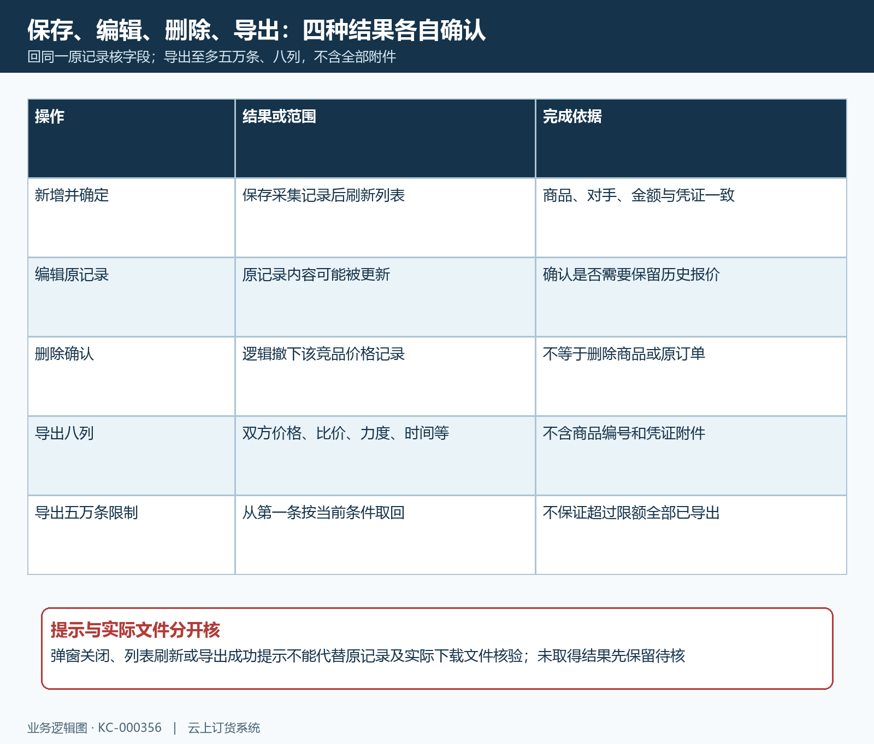
图4：四项操作分别核原结果，八列导出不包含全部凭证。
删除会确认当前关联商品的竞品价格记录，实际撤下的是该条有效记录，不是删除商品、对手档案或原订单；提示记录不存在或修改冲突时先回原对象核状态。不要用删除重建消除来源差异，也不把逻辑撤下解释成全部凭证物理清除。已有价格判断依据需要保留时，先按企业留档方式保存，再处理不再适用的记录。
导出沿当前查询条件取回资料，从第一条开始，最多五万条。文件八列为关联商品、竞争对手、对手价格、我方价格、价格对比、影响力度、价格采集时间、备注，不含商品编号与凭证附件，也不是仅导出当前页。取得实际文件后核条件、行数及样例，超过上限的结果不能宣称全部导完；按明确条件分别整理，原凭证另行回查。

价格异常和经营判断分开，保留原报价及未确认项
列表为空先核当前企业、条件、原记录有效状态及关联商品资料。查询依赖原商品及分类扩展资料关联，原记录存在不表示一定在当前列表可见；没有结果不能直接写市场没有报价。对手简称或分类有差异时先回原档案核对象，不另造同名商品或对手来凑筛选结果。下载提示成功却未取得文件，也先核实际下载结果再报告完成。
保存前缺必填内容时补对应原字段，价格数值按当前表单的实际校验处理；未确认的正负数、精度和上下限不自行声称系统已经强制防错。删除或编辑失败保留原提示、脱敏记录身份及操作时间，查最新内容后再重试。附件打不开、金额变化或颜色异常分别记问题，不通过改原价格消除显示故障。
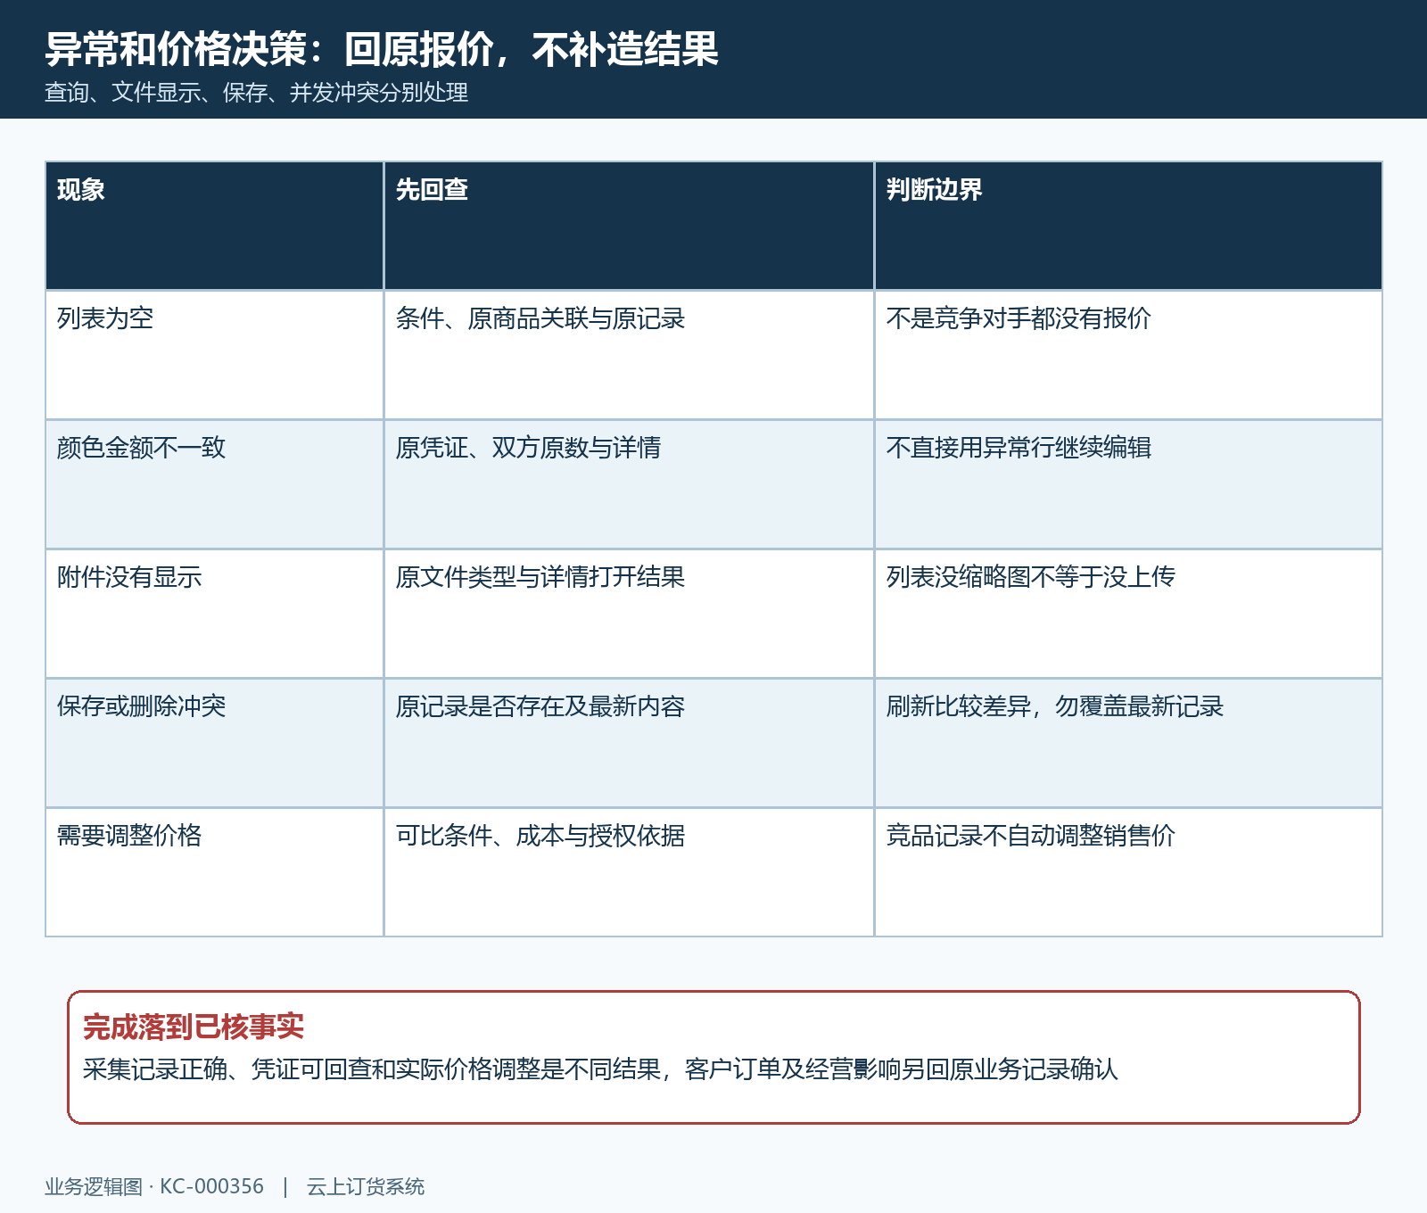
图5：显示与保存异常回原记录，经营决策按可比条件与实际授权推进。
业务影响要回到可比报价、客户实际需求、采购成本及价格调整权限。对手价格低可能来自不同包装、促销或付款条件，不能仅凭差额作永久降价决定；影响力度高也不证明客户已流失。需要沟通时带原报价和未确认项交接，客户是否转单、订单实际售价及毛利结果分别回原业务记录，不把市场线索写成已发生结果。
本篇完成应确认采集记录对象正确、双方口径可比、时间及凭证可回查、价差能由原数解释，导出内容与范围已经核清。价格调整是另外的实际操作，记录保存不代表已批准或已经生效；尚未取得的页面结果继续待核。保留原出处和差异，后续人员才能解释这条报价为什么值得关注以及依据是否仍然适用。

下一步学习
本篇完成后可继续学习竞争对手档案，核清对手身份与判断依据后，再推进真实客户沟通。

